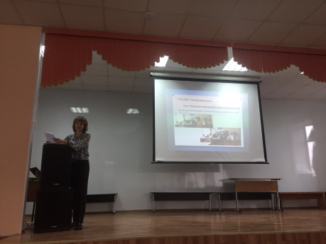12 мая 2023г. прошло совещаниеучителей городского методического объединения учителей технологии «Подведение итогов работы ГМО в 2022-2023 учебном году».

Заседание проводила руководитель ГМО учителей технологии ВК МОАУ «СОШ №32г.Орска» Лопина Елена Николаевна.

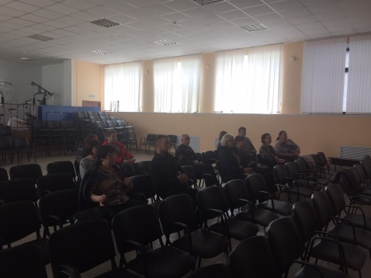Рассмотрены следующие *вопросы*:

1. Анализ работы методического объединения учителей технологии города Орска в 2022-2023 учебном году. (Лопина Елена Николаевна, учитель технологии высшей категории МОАУ «СОШ №32 г. Орска»)

2. О содержании обучения по предмету технология. (Ушакова Татьяна Геннадьевна, учитель технология высшей категории Гимназии №2)

3. Примерное планирование мероприятий на 2023-2024 учебный год. (Лопина Елена Николаевна, учитель технологии высшей категории МОАУ «СОШ №32 г. Орска»)

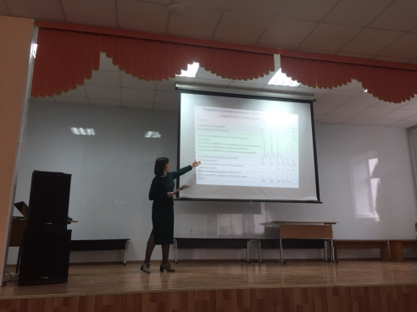

Елена Николаевна подвела итоги работы ГМО учителей технологии. На 2022-2023 учебный год тема работы методического объединения учителей технологии была выбрана следующая: "Повышение профессиональной компетентности учителей как условие совершенствования качества современного образования».**Целью деятельности является**  повышение уровня профессиональной компетентности учителей, научно-методического и теоретического уровня преподавания технологии; развитие способности педагога к рефлексивной оценке своих достижений; достижение качественного уровня обученности учащихся.

В уходящем учебном году в рамках ГМО состоялось 7 плановых семинаров. Также говорилось о проведении муниципального этапа Всероссийской олимпиады школьников по технологии. В конце были даны рекомендации по УМК по технологии и озвучены задачи на следующий учебный год.

Ушакова Татьяна Геннадьевна говорила о содержании обучения по предмету технология. В частности были даны рекомендации при составлении рабочих программ с помощью «Конструктора рабочих программ». Примерная рабочая программа основного общего образования предмета «Технология» одобрена решением федерального учебно-методического объединения по общему образованию, протокол 5/22 от 25.08.2022 г.). Теоретические сведения каждого тематического блока должны быть изучены всеми обучающимися с целью соблюдения требований ФГОС к единству образовательного пространства, приоритета достижения предметных результатов на базовом уровне.

При подготовке выступления педагог использовал следующие интернет-ресурсы:

* <https://infourok.ru/prezentaciya-na-temu-trebovaniya-k-rabochej-programme-po-predmetu-fgos-ooo-4694383.html>

Лопина Елена Николаевна ознакомила педагогов с примерным планированием мероприятий на 2023-2024 учебный год. Учителями технологии были предложены мероприятия на будующий учебный год. При подготовке выступления педагог использовал следующие интернет-ресурсы:

* <https://fgosreestr.ru/uploads/files/48f0c657a155e6e9b9ce99ac9d5b2604.pdf>
* <https://infourok.ru/rabochaya-programma-po-tehnologii-5-9-klass-fgos-tretego-pokoleniya-6304711.html>

*Решение:*

Рекомендовать педагогам принимать активное участие в работе городского методического объединения учителей технологи.